UNIVERSIDADE REGIONAL DO NOROESTE DO ESTADO DO RIO GRANDE DO SUL
DEPARTAMENTO DE FÍSICA, ESTATÍSTICA E MATEMÁTICA

UTILIZANDO A PLANILHA ELETRÔNICA CALC NA PREPARAÇÃO DE MATERIAL DIDÁTICO INTERATIVO PARA O ENSINO DE MATEMÁTICA NA EDUCAÇÃO BÁSICA

Tânia Michel Pereira
Juliane Sbaraine Pereira Costa

Ijuí, outubro de 2010
Sumário

1- Abrindo a planilha BR. Ofice.Org Calc 3
2- Utilização da planilha Calc como calculadora 3
3- Representação do sinal para cada operação 3
4- Expressões numéricas 3
5- Indicação de endereços 5
6- Colorindo o fundo das células de entrada de dados 5
7- Construção de Tabelas de Funções 6
8- Arrastando Fórmulas 7
9- Fixando Células 7
10- Fazendo Gráficos 7
12- Colocando bordas 12
13- Alinhamento do conteúdo das células 12
14- Problemas com textos iniciados com =, +, - , ^ , * 13
15- Utilização do comando condicional SE( ) 13
16- Utilização do comando condicional OU( ) 13
17- A Utilização do operador lógico E( ) 14
18- Utilização das funções do Calc 15
19 - Como inserir fração 15
20 - Como inserir raiz 16
21- Como inserir planilha 16
22 - Como salvar no modo de compatibilidade (arquivo que possa ser acessado independente do sistema operacional) 16
23 - Como digitar expressões que representam fórmulas e equações matemáticas 17
24 - Tarefas para entregar, num único arquivo compactado, com extensão rar 24

Refaça todos os exemplos que serão descritos ao longo da apostila.

1- Abrindo a planilha BR. Ofice.Org Calc
Para abrir a planilha no Linux Educacional 2.0 siga o seguinte caminho: Menu -> Escritório -> BR. Ofice.Org Calc. Se a versão for Linux Educacional 3.0 siga o seguinte caminho: Iniciar -> Ferramentas de Produtividade -> BR. Ofice.Org Calc.

2- Utilização da planilha Calc como calculadora
Para fazer cálculos ou digitar uma fórmula na planilha eletrônica Calc é preciso clicar dentro de uma célula, digitar o símbolo “=” e em seguida digitar a expressão que se deseja calcular acionando a tecla Enter para obter o resultado.

3- Representação do sinal para cada operação
Utiliza-se + para adição; - para subtração; / para divisão; * para multiplicação; e ^ para potenciação. Para que apareça o sinal ^ para potência é preciso clicar duas vezes neste sinal, caso contrário aparecerá o expoente na forma de sobrescrito. Para a radiciação é necessário transformar a expressão em potência com expoente fracionário a fim de utilizar o operador ^. Exemplo $\sqrt[5]{\text{32}}={\text{32}}^{(1/5)}$ e no Calc digita-se:
= 32^(1/5).

4- Expressões numéricas
Para calcular o resultado de expressões numéricas que envolvem chaves, colchetes e parênteses utiliza-se somente parênteses no lugar destes símbolos. Não se pode utilizar colchetes e chaves para fazer agrupamentos nas planilhas eletrônicas. Por exemplo, para obter o resultado de 4-{ 2³-[2 + 4 x 5 + (3+2)³ –2⁴]} no Calc digita-se do seguinte modo:
= 4- ( 2^3-( 2+4*5+(3+2)^3 – 2^4 ) ).
Quadro com exemplos de cálculo na planilha eletrônica BR.Ofice.Org Calc
Cálculo a ser realizado | Modo de digitar na célula da planilha Calc | Ver resultado
1,2 + 5,7 | =1,2 + 5,7 | Acionar Enter
1,2 - 5,7 | =1,2 - 5,7 | Acionar Enter
1,2 x 5,7 | =1,2 * 5,7 | Acionar Enter
1,2 ÷ 5,7 | =1,2 / 5,7 | Acionar Enter
2³ | =2^3 | Acionar Enter
$\sqrt[3]{8}$= 8^{1/3} | =8^(1/3) | Acionar Enter
$$\frac{1+4}{3−5}$$ | $$=(1+4)/(3−5)$$ | Acionar Enter
$\sqrt{9+\text{16}}$=(9+16)^{1/2} | =(9+16)^(1/2) | Acionar Enter
{2-[4-(2+3)]} | =(2-(4-(2+3))) | Acionar Enter

Veja os exemplos que seguem e aproveite para digitar as partes do texto, que aparecem com bordas, no Calc. Cada expressão deve ser digitada numa célula específica do Calc. Você não deve utilizar a mesma célula para duas instruções distintas.
Para obter o valor de 34 + 20/4 – 3x5 digita-se:
= 34 + 20/4 –3*5
sempre acionando Enter, após concluir a digitação.
O valor da expressão 2⁸ + $\sqrt[3]{\text{64}}$ é obtido com:
= 2^8+64^(1/3).
Para obter o valor de $\frac{2^{5}+3×7}{\sqrt[4]{\text{16}}−\text{12}}$ digita-se:
= ( 2^5 + 3*7 )/( 16^(1/4)-12).
Para $\frac{\sqrt[3]{2^{5}+3×7} +\text{ 65}}{\sqrt[4]{6+\text{10}} − 9}$ digita-se:
= (( 2^5 +3*7 )^(1/3) + 65)/(( 6+10)^(1/4)-9).

5- Indicação de endereços
Uma das características do Calc, mais utilizadas na construção de material didático é a utilização dos endereços onde os valores fornecidos pelos alunos serão colocados.
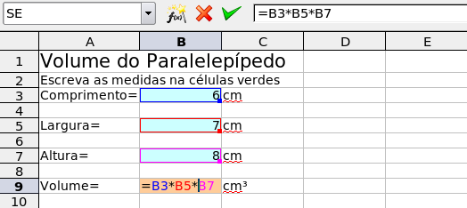
Figura 1 - Indicação de endereços

Note que na célula B9, ou seja, na coluna B e linha 9 foi digitado =B3*B5*B7 em vez de digitar 6*7*8, que daria o mesmo resultado do volume, assim que fosse acionado a tecla Enter. A vantagem de escrever o endereço da célula onde está cada um dos valores do cálculo que se deseja efetuar, em vez de colocar os próprios valores, é que se pode mudá-los sem alterar a fórmula e o resultado será ajustado automaticamente.

6- Colorindo o fundo das células de entrada de dados
Selecione a região que servirá de fundo para toda a parte da planilha que ficará visível para o aluno, em seguida procure o balde de tinta entre as opções do menu superior.
Na figura 1 os dados de entrada foram colocados nas células C1 e E1 e preenchida com certa cor. Para pintar ou preencher uma célula com certa cor, em primeiro lugar, clica-se na célula que será preenchida, em seguida clica-se no balde de tinta, representado pela imagem , escolhendo a cor para o fundo pela barra com seta, que fica ao lado do balde; ou ainda, seleciona-se a célula e clica-se em Formatar» Células» Plano de Fundo» Cor desejada» OK.

7- Construção de Tabelas de Funções
Os dados do problema a ser resolvido, devem ser digitados, uma única vez, em células destacadas com cor de fundo diferentes e/ou com contorno. No restante da planilha, estes dados devem ser referenciados somente pelo endereço em que cada dado se encontra na planilha. A figura 2, mostra a construção de uma tabela de qualquer função do tipo y=ax+b, o valor do parâmetro a foi digitado na célula C1(coluna C e linha 1) e o parâmetro b foi digitado na célula E1 (coluna E e linha 1).
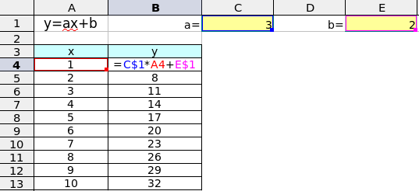
Figura 2- Construção de uma tabela e gráfico de uma função do tipo
y= ax + b

Para utilizar os dados que estão em certa célula em outra célula, ou fazer um cálculo em uma célula, é preciso iniciar a digitação com o sinal de igualdade.
Exemplo: = A4 + 1

8- Arrastando Fórmulas
Para arrastar uma fórmula que será adaptada pelo Calc para outras células da mesma coluna, mas para linhas diferentes você deve clicar uma vez na célula e, com ajuda do mouse, colocar o cursor na parte inferior direita até aparecer um quadradinho. Neste momento fique pressionando o botão esquerdo do mouse e vá arrastando a fórmula em questão para as células seguintes.

9- Fixando Células
Se, numa fórmula que será arrastada, tiver dados com endereços que serão fixos para todas as linhas, estes endereços deverão ser marcados com $ antes do número da linha, ou seja, colocar o cifrão entre a letra que indica a coluna e o número que indica a linha da célula que contém o dado fixo. Exemplo:
= C$1*A4 + E$1.
Se a fórmula for arrastada horizontalmente, o cifrão deverá ser colocado antes da letra que indica a coluna fixa.

10- Fazendo Gráficos
Gráficos de funções
Para inserir gráficos, construa uma tabela com os dados. Estes valores não devem ser colocados manualmente: para inserir os valores, por exemplo, de x na tabela, digite uma seqüência de dois valores, um em cada célula. Selecione as células com estes valores e clique sobre o quadradinho que aparece no canto inferior direito, arrastando para completar os valores de x.
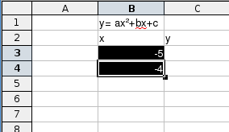
Figura 3 – Construção de seqüência de números

Para construir os valores de y na tabela, digite a lei da função utilizando os dados referenciados somente pelo endereço em que cada dado se encontra na planilha. Não atribua estes valores manualmente. Selecione a célula com a fórmula (célula C3), clique sobre o quadradinho que aparece no canto inferior direito, arrastando-a para completar um valor de y para cada x.

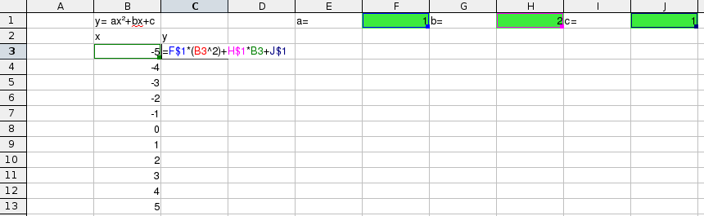
Figura 4 – Construção de valores de y

Para construir gráficos, clique em →. Na janela que abre (Figura 5), selecione a opção e em seguida clique sobre o Subtipo de gráfico que deseja (lado direito da Figura 5). Em seguida clique em . As demais opções não são adequadas para o gráfico de uma função qualquer.
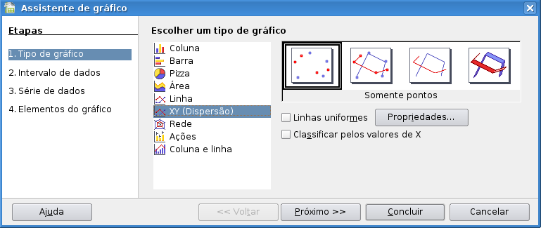
Figura 5 – Escolha tipo de gráfico

Selecione a tabela construída previamente, clicando sobre o botão e em seguida selecione os dados da referida tabela. Clique novamente no botão.
Na janela que abre, selecione e digite o título do gráfico no espaço , bem como os títulos dos respectivos eixos e clique no botão.
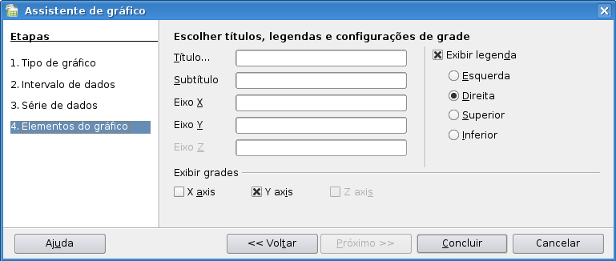
Figura 6 – Nomeando gráfico e eixos

Para finalizar o gráfico, clique em . O gráfico é disponibilizado sobre a planilha, e pode ser movimentado conforme você desejar.
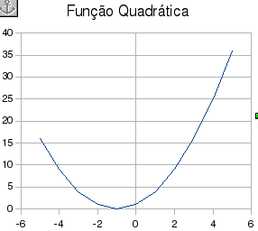
Figura 7 - Gráfico finalizado

Gráficos de séries temporais
Construa a tabela com os dados.

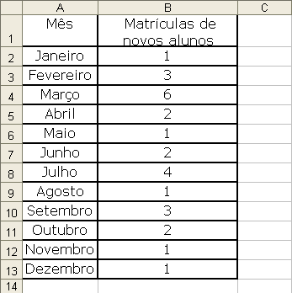
Figura 8 – Tabela com dados

Para construir gráficos, clique em →. Na janela que abre (Figura 9), selecione a opção que deseja, por exemplo, para construção de um gráfico em formato de pizza, selecione a opção e em seguida clique sobre o Subtipo de gráfico que deseja (lado direito da Figura 9). Em seguida clique em.
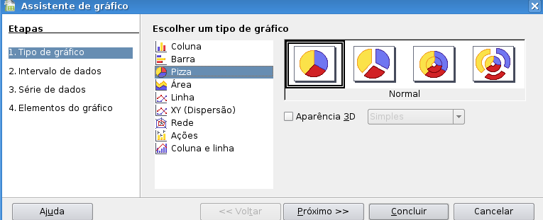
Figura 2 – Escolha tipo de gráfico

Selecione a tabela construída previamente, clicando sobre o botão e em seguida selecione os dados da referida tabela. Clique novamente no botão .
Na janela que abre, selecione e digite o título do gráfico no espaço , bem como os títulos dos respectivos eixos e clique no botão.
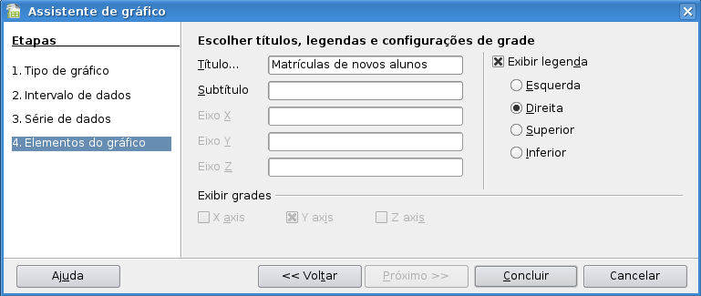
Figura 3 – Nomeando gráfico e atribuindo detalhes

Clique no botão, para finalizar o gráfico. O gráfico é disponibilizado sobre a planilha, e pode ser movimentado conforme você desejar.
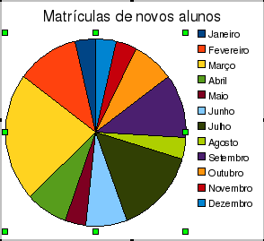
Figura 4 - Gráfico finalizado

Para outros tipos de gráficos comparativos (barras, colunas, superfície, etc...), basta escolher o gráfico desejado e seguir a seqüência de passos, pois é similar a série temporal.

12- Colocando bordas
Para colocar uma borda numa célula deve-se clicar na célula que receberá a borda e em seguida escolher a borda desejada.

13- Alinhamento do conteúdo das células
O alinhamento do conteúdo de cada célula é feito de forma que a estética fique a melhor possível. Para fazer o alinhamento do conteúdo de uma célula, em primeiro lugar, digita-se o conteúdo nesta e em seguida clica-se no botão correspondente que fica na parte superior da planilha. As opções são: para alinhar à esquerda; para centralizar e para alinhar à direita; e para justificar.

14- Problemas com textos iniciados com =, +, - , ^ , *
Ao digitar um texto no Calc que inicia com =, +, -, ^ , * pode-se utilizar o apóstrofe para que estes sinais sejam reconhecidos como texto, caso isto não esteja ocorrendo.

15- Utilização do comando condicional SE( )
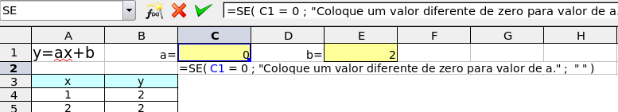
Figura 5 - O comando SE( )

Na figura 12, a célula C2 foi programada para escrever a mensagem “Coloque um valor diferente de zero para o coeficiente a”, sempre que o valor digitado para o coeficiente a for igual a zero. Para isto, na célula C2 foi digitada a seguinte instrução:
= SE( C1 = 0 ; "Coloque um valor diferente de zero para valor de a." ; " " ).
Traduzindo esta instrução para linguagem corrente tem-se:
Se o valor que está na célula C1 for igual a zero, então escreva: Coloque um valor diferente de zero para valor de a. Senão coloque só um espaço.

16- Utilização do comando condicional OU( )
A utilização do operador lógico OU( ). Na Figura 13 aparecem situações em que o aluno terá que colocar as respostas na coluna E. Na coluna F aparecerá a palavra “Certo” se a resposta digitada na coluna E for correta, senão aparecerá a palavra “Errado” na coluna F, da linha correspondente ao exercício.
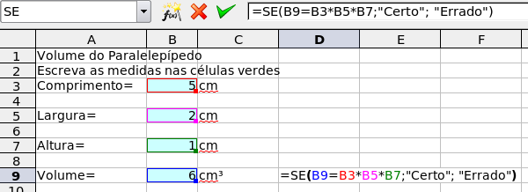
Figura 6 - A utilização do OU

Para que não apareça como errado quando a célula estiver vazia, também podemos utilizar este operador de forma aninhada:
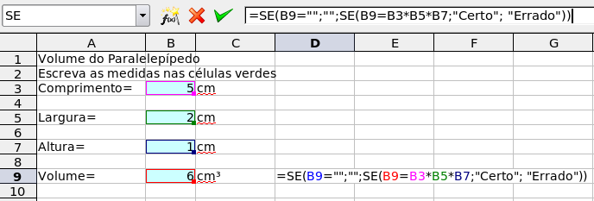
Figura 7– A utilização do OU

17- A Utilização do operador lógico E( )
Para digitar a expressão $y=\frac{\sqrt{x−8}}{x}$, selecione formatar>>objeto e em seguida digite nroot {}{x-8}over {x}
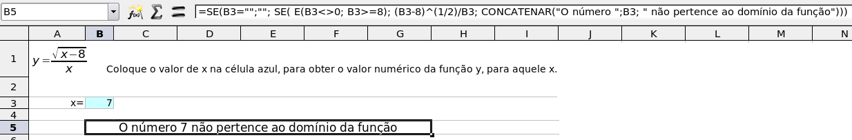
Figura 8 - A Utilização do operador lógico E ( )

No exemplo mostrado na Figura 15, o valor de y que será colocado na célula B5 foi definido pela seguinte instrução:
=SE(B3="";""; SE( E(B3<>0; B3>=8); (B3-8)^(1/2)/B3; CONCATENAR("O número ";B3; " não pertence ao domínio da função")))
Traduzindo esta instrução para a linguagem corrente: Se o conteúdo da célula B3 estiver vazia, então deixe o conteúdo da célula B5 vazia, senão( se B3 não estiver vazio), veja se o conteúdo B3 é diferente de zero e, além disto, conteúdo de B3 é maior ou igual a oito, então, neste caso, coloque na célula B5(célula onde a instrução foi escrita) o valor resultante de (B3-8)^(1/2)/B3, senão(se não ocorrer as duas condições B3<>0 e B3>=8) escreva “O número ” ; coloque o valor de B3; e continue escrevendo “ não pertence ao domínio da função".

18- Utilização das funções do Calc
Para conhecer todas as potencialidades do Calc para preparação de material interativo para o ensino da matemática, você deve localizar o botão da barra ferramentas que fica na parte superior da planilha. Explore cada uma das funções, lendo para que serve, e como se usa cada uma das funções. Anote em separado o que lhe interessa.

19 - Como inserir fração
Para inserir a fração $\frac{a}{b}$no meio de um texto, clique em Inserir » Objeto » Fórmula, na janela inferior que se abre, digite:
{a} over {b}
adicione enter; onde a é o numerador e b é o denominador.

20 - Como inserir raiz
Para inserir a raiz $\sqrt[a]{b}$ no meio de um texto, clique em Inserir » Objeto » Fórmula na janela inferior que se abre, digite:
nroot {a} {b}
adicione enter. Para inserir a raiz $\sqrt[a]{b^{c}}$ no meio de um texto, clique em Inserir » Objeto » Fórmula na janela inferior que se abre, digite:
nroot {a} {b^{c}}
adicione enter.
Para raízes quadradas, como $\sqrt{b}$digite:
nroot { } {b}
adicione enter.

21- Como inserir planilha
Para inserir planilha digite Inserir » Folha» Criar.

22 - Como salvar no modo de compatibilidade (arquivo que possa ser acessado independente do sistema operacional)
Para Salvar um arquivo no modo de compatibilidade, com nome Maria.doc, selecione Arquivo » Salvar como » Digite Maria.xls no local indicado Nome do arquivo, selecione em Tipo de arquivo a opção Microsoft Excel 97/2000/XP(.xls) ou similar, em seguida selecione a seta que fica na parte superior direita da janela atual, e selecione Desktop (ou no local desejado). Para finalizar clique em OK.

Estas ações são necessárias para que o arquivo construído no sistema operacional Linux possa ser acessado no sistema operacional Windows.

23 - Como digitar expressões que representam fórmulas e equações matemáticas
23.1 Como representar uma potenciação
Para como digitar a expressão a^{b/c}, podemos proceder de três formas distintas:
Usando sobrescrito
- Digite ab/c
- Selecione o expoente
- Clique em Formatar>>Caractere>>Selecione Posição (Sobreescrito)>>Clique em OK.
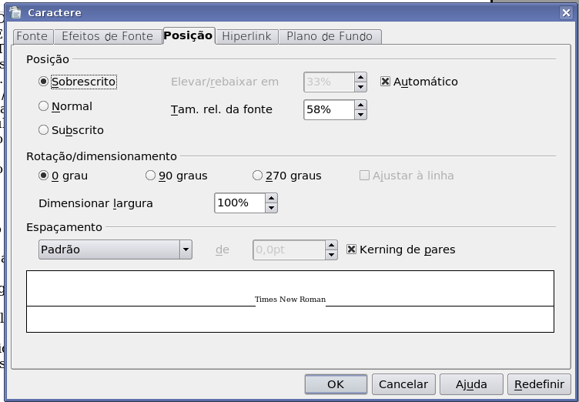
Figura 9 - Sobre-escrito
Usando as fórmulas do Calc
- Clique em Inserir>>Objeto>>Fórmula.
- Na janela inferior que se abre, digite:
{a sup{{b}over{c}}}
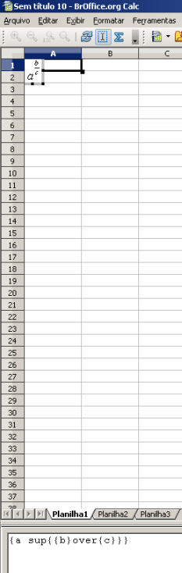
Figura 107 – Fórmulas do Calc para expoentes

Usando as fórmulas do Calc e circunflexo
- Clique em Inserir>>Objeto>>Fórmula.
- Na janela inferior que se abre, digite:
a^{b/c}
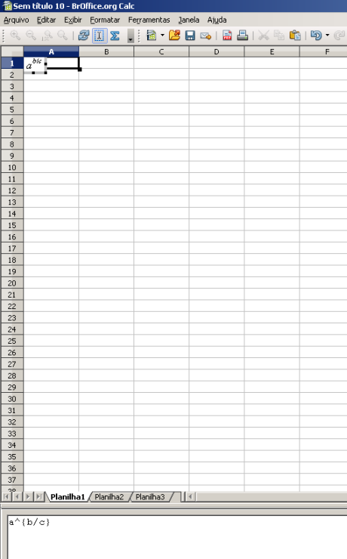
Figura 11 - Circunflexo

23.2 Inserir Fração
Para inserir a fração $\frac{a}{b}$, clique em Inserir » Objeto » Fórmula,
Na janela inferior que se abre, digite:
{a} over {b}
adicione enter.
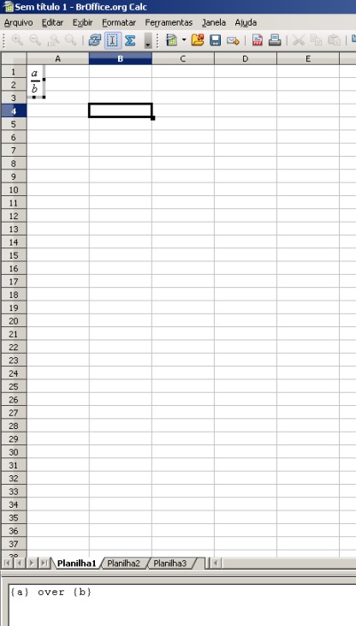
Figura 12 - Fração
Para digitar uma expressão como $\frac{\frac{x}{a}}{b}=\frac{c}{\frac{a}{d}}$, proceda da seguinte forma:
- Clique em Inserir>>Objeto>>Fórmula.
b) Na janela inferior que se abre, digite:
{{x}over{a}}over{b}={c}over{{a}over{d}}

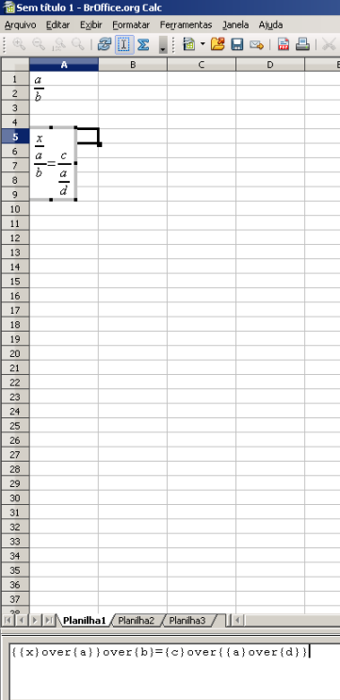
Figura 20 – Proporções

  - Como inserir raiz
Para inserir a raiz $\sqrt[a]{b}$ clique em Inserir » Objeto » Fórmula.
Na janela inferior que se abre, digite:
nroot {a} {b}
adicione enter.
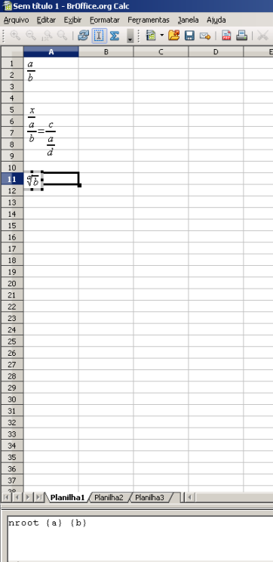
Figura 21 - Raízes

Para inserir a raiz $\sqrt[a]{b^{c}}$ no meio de um texto, clique em Inserir » Objeto » Fórmula.
Na janela inferior que se abre, digite:
nroot {a} {b^c}
adicione enter.
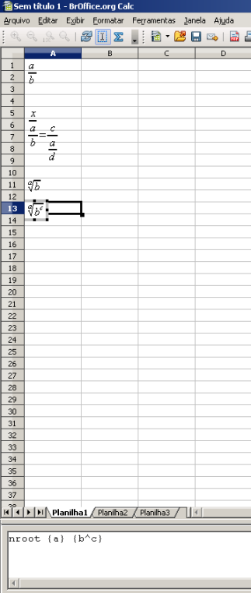
Figura 22 – Raízes 2

Para raízes quadradas, como $\sqrt{b}$digite:
nroot {} {b}
adicione enter.
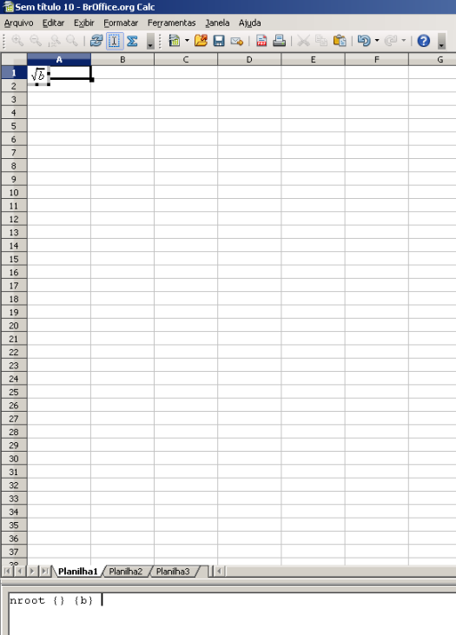
Figura 23 – Raízes quadradas

  - Como digitar expressões ou equações
Para digitar a equação $x^{6}−{\text{3x}}^{2}+\text{36}=0$, digite normalmente usando ^ antes de cada expoente.

  - Como digitar sistemas de equações
Para digitar sistemas de equações, dentro da janela de fórmulas, use a expressão.
left lbrace stack { } right none
Dentro dos parênteses você coloca o sistema de equações. Para dar nova linha no sistema de equações, utilize sustenido.
Para o sistema de equações $\begin{aligned}\left\{x+y=1 | \right.\end{aligned}$ digite
left lbrace stack { x + y = 1 # x – y = 0} right none
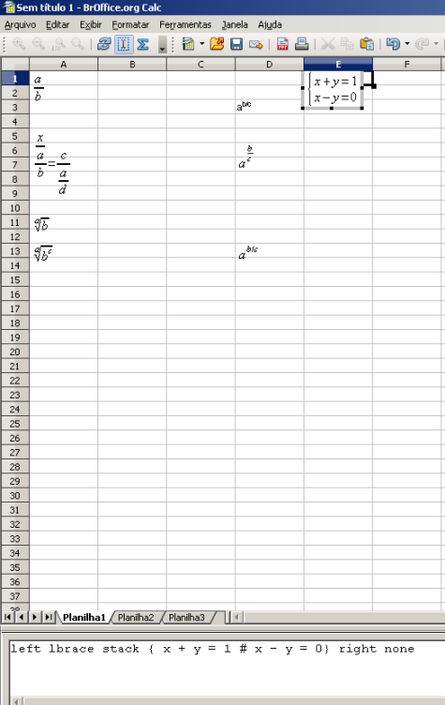
Figura 24 – Sistemas de Equações

  - Como aumentar o tamanho de expressões
Para aumentar o tamanho de expressões, coloque estas entre chaves, e digite na frente destas size n° da fonte. Por exemplo, para a expressão $\frac{5^{\text{10}}}{2^{8}}$, ficar no tamanho de fonte 24, digite
size 24 {{5^10}over{2^8}}

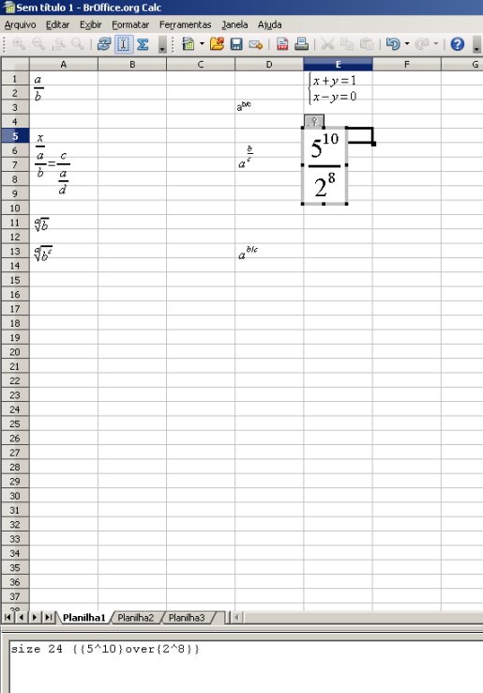
Figura 25 – Tamanho fórmulas

24 - Tarefas para entregar, num único arquivo compactado, com extensão rar
  - Refaça em uma planilha todos os exemplos que foram descritos ao longo da apostila.

  - Digite as expressões a seguir no Microsoft® Excel® conforme exemplos apresentados anteriormente.
$$a)\sqrt[4]{\text{81}};\text{ b})\sqrt{\text{49}};\text{ c})\sqrt[3]{\text{27}};\text{ d})\sqrt{\text{25}};\text{ e})\sqrt[5]{\text{32}}\text{; f}){\text{ 3}}^{4};\text{ g}){\text{ 7}}^{2}\text{ ; h})3^{3}\text{ ; i})5^{2}\text{; j})2^{5}$$
$$k)\frac{2+3×5−7}{2+3};\text{ l}) \frac{\sqrt{3^{2}+4^{2}}}{3×2−1};\text{ m})\sqrt{\frac{4×\text{10}+3^{2}}{4^{2}+9}};\text{ n})\text{ 90}−\left\{3−5[6×3−7(4−\text{21})]\right\}$$
Respostas: a)3; b)7; c)3; d)5; e)2; f)81; g)49; h)27; i) 25; j) 32; k) 2; l)1; m)1,4; n) 772.
  - Planilhas automatizadas
  - Digite tudo o que aparece na figura 1 no Microsoft® Excel® (página 4) observando o número de cada linha e de cada coluna.
  - Nesta mesma planilha, substitua os valores do comprimento, largura e altura por 2, 3 e 4 respectivamente, acione Enter. Veja se o volume está de acordo com os dados fornecidos por último.
  - Coloque outros valores para comprimento, largura e altura utilizando valores com vírgula (números decimais).
  - Elabore uma nova planilha onde se possa obter o valor da área de um retângulo, a partir da medida da base e da altura.
  - Elabore uma nova planilha onde se possa obter o valor da área de um triângulo, a partir da medida da base e da altura.
  - Elabore uma nova planilha onde se possa obter o valor da área de um triângulo, a partir da medida dos três lados, utilizando a fórmula de Heron.
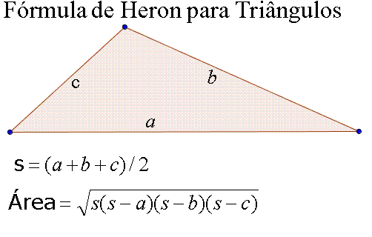
Figura 136 – Fórmula de Heron

  - Elabore uma nova planilha onde se possa obter o valor da área de um círculo, a partir da medida do raio (Utiliza a seguinte fórmula: área= 3,14*raio^2).
  - Invente uma atividade para uma das séries em que você atua.

  - Gráficos de Funções
a) Faça uma tabela conforme mostrado na Figura 2 com 10 linhas para a função y=x-2.
b) Faça o gráfico da função y = x-2 seguindo os passos descritos anteriormente. Deixe o gráfico bem bonito.
c) Troque o valor dos parâmetros a e b da função para representar a função y=-x-2.
d) Troque o valor dos parâmetros a e b da função para representar a função y=2x-2.
e) Troque o valor dos parâmetros a e b da função para representar a função y=0,1x-2.
f) Abra uma nova planilha para fazer o gráfico para representar os dados do quadro abaixo utilizando vários tipos de gráficos escolhidos entre as opções que a planilha oferece (pizza, colunas, barras, área,...).
Mês | Número de alunos
Janeiro | 1
Fevereiro | 3
Março | 6
Abril | 2
Maio | 1
Junho | 2
Julho | 4
Agosto | 1
Setembro | 3
Outubro | 2
Novembro | 1
Dezembro | 1
Fonte: Dados hipotéticos

